1. Цель и задачи работы

Целью лабораторной работы закрепить и углубить полученные студентом теоретические знания и приобрести навыки по поддержке жизненного цикла продукции с использованием автоматизированных систем.
Основной задачей лабораторной работы является знакомство с полным циклом производства несложного изделия и получение навыков разработки 3D моделей изделия.

2. Разработка 3D модели объекта

2.1. Программа Компас 3D
Компас 3D – современная российская система трехмерного моделирования, разработанная компанией Аскон (Автоматизированные Системы КОНструирования).
Компас 3D предназначен для создания твердотельных моделей отдельных деталей и сборок, а также выпуска на их основе проекционных чертежей и спецификаций. Работа ведется по схеме "от 3D – к 2D": сначала объемная модель, а затем чертеж (см. рисунок 2.1).
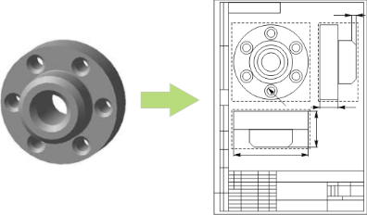
Рисунок 2.1 – 3D модель и проекционный чертеж.

2. Разработка 3D модели объекта

2.2. Принципы построения 3D моделей
Методы построения 3D моделей в Компас 3D в целом аналогичны общепринятой методике, применяемой в таких САПР, как SolidWorks, SolidEdge, Unigraphics, Inventor… В основе модели лежит плоский эскиз, который можно либо выдавить на заданное расстояние, либо повернуть вокруг оси с образованием твердотельной модели – солида (см. рисунок 2.2).
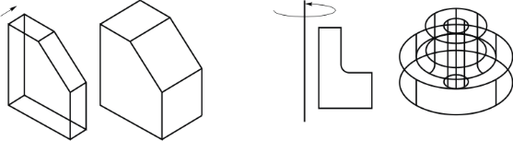
Рисунок 2.2 – Получение 3D модели выдавливанием и вращением
Более сложные тела образуются аналогичным образом – на поверхностях базового солида создаются новые эскизы, по которым строятся дополнительные тела. Эти новые тела либо добавляются к основному телу, образуя выступы, либо вычитаются из него, образуя пустоты (см. рисунок 2.3).
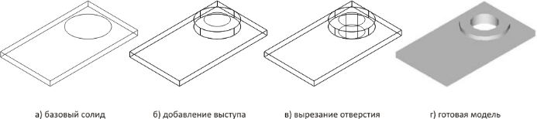
Рисунок 2.3 – Процесс выполнения модели по этапам
Еще один способ построения сложных тел известен как лофтинг. При лофтинге тело задается набором поперечных сечений, на которые накладывается внешняя поверхность. При помощи лофтинга легко получить тело сложной формы с плавными обводами (см. рисунок 2.4).
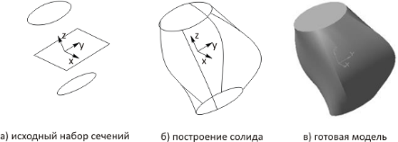
Рисунок 2.4 – Лофтинг
Наконец, детали типа пружин, трубопроводов и т.п. моделируются при помощи движения образующего контура вдоль пространственной направляющей (кинематическое построение, см. рисунок 2.5).
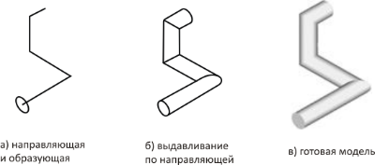
Рисунок 2.5 – Кинематическая операция

2. Разработка 3D модели объекта

2.3. Основы работы с Компас 3D
Запускаем Компас 3D и выполняем команду меню Файл → Создать. Из предлагаемых вариантов выбираем Деталь и щелкаем по кнопке ОК. После этого Компас готов к созданию 3D модели детали.
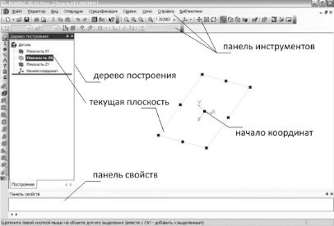
Рисунок 2.6 – Экран Компас 3D при создании 3D модели
Вид экрана системы показан на рисуноке 2.6. Форма и цвет кнопок могут отличаться в зависимости от выбранного стиля интерфейса.
На экране мы видим:
- Дерево построения. В нем отображаются все создаваемые объекты и выполняемые операции. Дерево построения позволяет видеть весь процесс создания модели и при необходимости корректировать те или иные операции, удалять или добавлять новые, менять операции местами и пр. В начальный момент дерево содержит элементы, присутствующие в модели всегда: начало координат и три координатные плоскости.
- Панель свойств. В ней отображаются элементы интерфейса, относящиеся к текущей выполняемой операции. В настоящий момент панель пуста.
- Панели инструментов. На них находятся кнопки, управляющие работой Компас 3D. Панели можно перемещать, гасить, отображать. С назначениями кнопок мы будем знакомиться по мере необходимости.
- Меню. Команды также можно вызывать из меню, как и в любой другой программе.

2. Разработка 3D модели объекта

2.4. Начинаем строить
Поставим задачу – создать модель следующей несложной детали "Кронштейн" (см. рисунок 2.7).
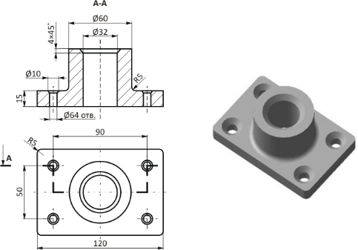
Рисунок 2.7 – Деталь для построения
Перед началом построения надо уяснить несколько базовых правил 3D моделирования:
- Отбросьте такие элементы, как скругления и фаски – они создаются потом при помощи специальных команд.
- Разбейте тело на ряд элементарных частей. Эти части могут быть и "пустыми" – например, пустой цилиндр образует сквозное отверстие.
- Для каждого элементарного тела представьте плоский эскиз, на основе которого можно получить такое тело.
Таблица 2.1 – Применение базовых правил 3D моделирования на практике
1. Отбросим скругления и фаски | 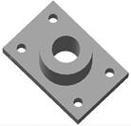
2. Выделим элементарные объемы: основание, сплошной цилиндр, пустотелый цилиндр и т.д. | 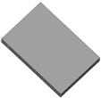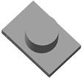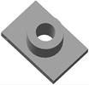
3. Представим эскизы: прямоугольник, окружность, окружность... | 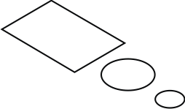
4. Учтем, что на детали есть четыре одинаковых отверстия и при построении будем создавать только одно, а остальные получим при помощи массива | 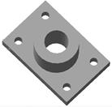
5. Все размеры – переменные величины, их можно менять на ходу, получая новую геометрию детали. Две детали на рисунке справа – это одна и та же модель с разными значениями размерных параметров. | 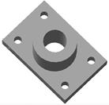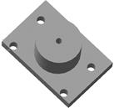
- Если на детали есть повторяющиеся элементы, их следует объединять в массивы, а не отрисовывать поодиночке.
- Помните, что все размеры на модели задаются параметрически. Это означает, что их можно в любой момент поменять. Фактически одна 3D модель соответствует большому множеству конструктивно подобных деталей.
Применим данные правила к нашей детали (см. таблицу 2.1).
Последовательность действий такова:
- Зададим основные свойства детали: наименование, обозначение, свойства, материал. Для этого в дереве построения щелкните правой кнопкой мыши по пункту Деталь и в контекстном меню выберите пункт Свойства детали. При этом внизу экрана открывается панель свойств (см. рисунок 2.8) – так будет происходить при выборе большинства команд.
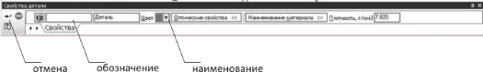
Рисунок 2.8 – Панель свойств детали
Заполните поля свойств детали: обозначение (вида АБВГ.123456.001) и наименование ("Кронштейн"). После ввода значения в поле обязательно следует нажать клавишу Enter для фиксации введенного значения. Плотность материала по умолчанию равна плотности стали (7,83 г/см³), что нас устраивает. Цвет и оптические свойства детали можно не менять. После заполнения всех полей щелкните по кнопке в левой части панели свойств. Данная кнопка принимает все введенные значения и закрывает панель.
- Создаем эскиз для прямоугольного основания детали на одной из координатных плоскостей. Логично выбрать горизонтальную плоскость XY. Щелкните по пункту Плоскость XY в дереве построения. Данная плоскость будет выделена в окне графического редактора. Для создания эскиза на выделенной плоскости нажмите кнопку на панели инструментов. После этого система входит в режим редактирования двумерного эскиза.
- Для построения эскиза на панели слева щелкните по кнопке . Эта кнопка вызывает панель команд геометрических построений с кнопками для ввода точек, отрезков, прямых, окружностей и т.д.
- Наш эскиз имеет вид прямоугольника размером 120×80 мм. Логично разместить один из его углов (для определенности – левый нижний) в начале координат. Привязка объектов в Компасе выполняется автоматически. Щелкните по кнопке для построения прямоугольника. Курсор мыши приобретет вид крестика с цифрой 1, что означает выбор положения первого угла прямоугольника. Подведите курсор к началу координат. При этом сработает привязка и курсор примет вид косого крестика с подписью вида привязки ("Ближайшая точка"). Щелкните левой кнопкой мыши для фиксации угла прямоугольника в начале координат.
- Второй угол отстоит от первого на 120 мм по оси X и на 80 мм по оси Y. Можно сразу ввести эти размеры в панели свойств прямоугольника, отображенной в нижней части экрана. В поле "Высота" введите 80 и нажмите клавишу Enter. При этом высота прямоугольника зафиксируется, что будет отмечено крестиком на панели свойств. Аналогичным образом введите ширину. Все, прямоугольник построен.
- Скорее всего, прямоугольник выйдет за пределы экрана. Для просмотра всего эскиза целиком нажмите клавишу F9 или щелкните по кнопке . Масштаб отображения задается очевидным образом кнопками и . Масштабирование также может выполняться колесиком мыши.
- Эскиз готов. Выйдите из режима построения эскиза, "отжав" кнопку . В дереве построения добавится новый пункт с именем вида "Эскиз:n". Выделите этот пункт в дереве, чтобы показать, какой эскиз мы будем выдавливать.
- Теперь эскиз надо выдавить для получения солида. Щелкните по кнопке для открытия панели инструментов трехмерного моделирования. Теперь нам нужна кнопка выдавливания эскиза . Обратите внимание, что у большинства кнопок в углу имеется черный треугольник, указывающий на то, что за одной кнопкой скрывается сразу несколько. Если щелкнуть по кнопке и удерживать ее нажатой, раскроется список остальных кнопок, из которых можно выбрать нужную.
- После щелчка по кнопке в открывшейся панели задач введите высоту выдавливания (15 мм) и щелкните по кнопке создания объекта . Основание нашей детали готово.
- Для просмотра полученного результата поверните изображение при помощи кнопки . Режим отображения – каркасный, со скрытыми линиями, полутоновый - очевидным образом выбирается кнопками .
- Пора сохраниться. Выберите в меню пункт "Файл" → "Сохранить как…" и сохраните файл под желаемым именем и в желаемом каталоге. Файлы 3D моделей Компас имеют расширение m3d. При первом сохранении файла выводится диалог, в котором можно ввести сведения об авторе чертежа, примечания и пр.

2. Разработка 3D модели объекта

2.5. Построение дополнительных элементов
Для построения цилиндра нужно создать соответствующий эскиз-окружность на верхней грани основания. Прежде всего нужно выделить верхнюю гранью. Обратите внимание, что курсор мыши меняет свою форму при его поднесении к различным элементам 3D модели (см. рисунок 2.9).

Рисунок 2.9 – Виды курсора при выделении элементов солида
Выделите верхнюю грань, щелкнув по ней, когда курсор имеет вид . Создайте на выделенной грани новый эскиз, щелкнув по кнопке . Чтобы развернуть грань так, чтобы смотреть на не точно сверху, а не под углом, щелкните по стрелке рядом с кнопкой и в раскрывшемся списке выберите пункт "Нормально к…" Эта команда очень удобна для выбора нужной ориентации модели в пространстве.
Сейчас мы освоим другую технологию создания эскизов – параметрическое черчение. При помощи кнопки постройте окружность произвольного диаметра в любом месте грани. Теперь нужно проставить размеры, значения которых укажут точное местоположение окружности. Щелкните по кнопке для открытия панели инструментов простановки размеров. Следует иметь в виду, что проставляемые в эскизах размеры на двумерных чертежах не отображаются, они нужны лишь автору модели, поэтому располагать их можно произвольно.
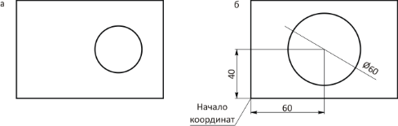
Рисунок 2.10 – Произвольный эскиз (а) и фиксированный эскиз (б)
Для указания положения центра окружности его нужно привязать к какой-либо ранее заданной точке. У нас такая точка пока единственная – это начало координат. Для простановки размера щелкните по кнопке "Линейный размер". Укажите начало первой выносной линии в начале координат (сработает привязка "Ближайшая точка"), а начало второй – в центре окружности (снова сработает привязка "Ближайшая точка"). Как видите, проставляемый размер оказался наклонным, а нам нужен размер вертикальный или горизонтальный. Чтобы сделать размер вертикальным или горизонтальным, щелкните по кнопке "Тип" () в панели свойств. После этого остается указать местоположение размерной линии. Затем откроется окно ввода конкретного значения размера. Введите нужную величину (40 мм для вертикального размера и 60 мм для горизонтального).
Вы можете заметить, что после простановки размера окружность переместилась, и от ее предыдущего положения на экране остался след. Это происходит потому, что для ускорения работы Компас не всегда автоматически перерисовывает изображение. Для перерисовки нажмите Ctrl+F9 или щелкните по кнопке .
После простановки двух линейных размеров положение окружности зафиксировано. Осталось задать ее диаметр. При помощи кнопки нужно выделить образмериваемый объект. При выделении объектов на чертеже курсор имеет форму . Щелкните таким курсором по окружности и проставьте диаметр 55 мм. Обновите изображение.
Щелкните по кнопке . При этом эскиз автоматически закроется и на панели инструментов появится кнопка . Эта кнопка добавляет новый объем к уже существующему. Щелкните по ней и на панели свойств в поле "Расстояние" введите высоту цилиндрической части (40 мм), а затем щелкните по кнопке создания объекта . Поверните изображение для просмотра результата.

2. Разработка 3D модели объекта

2.6. Построение отверстий
Построим сквозное отверстие. Выделим верхнюю круглую грань на цилиндрическом выступе и создадим на ней новый эскиз. При помощи привязки к центру и панели свойств построим на ней окружность радиусом 16 мм. Закроем эскиз, выделим его в дереве построения и щелкнем по кнопке вырезания . Очень важно правильно указать тип вырезания – насквозь или на заданную глубину. В данном случае нужно указать, что отверстие проходит насквозь, тогда оно будет оставаться сквозным при любых изменениях высоты детали. Тип вырезания выбирается раскрывающимся списком на панели свойств. Выберите пункт "Через все" и щелкните по кнопке создания объекта. Теперь любуйтесь результатом.
Аналогичным образом создайте одно сквозное крепежное отверстие Ø 6 мм в основании детали, основываясь на рисунке 2.11.
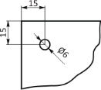
Рисунок 2.11 – Эскиз для построения крепежного отверстия
Фаску на отверстии пока создавать не будем. Итак, одно отверстие построено.

2. Разработка 3D модели объекта

2.7. Массивы элементов
Использование массивов обязательно при построении одинаковых элементов. Главное преимущество массива состоит в том, что изменения, вносимые в базовый элемент, автоматически распространяются на все остальные.
Массивы могут быть прямоугольными, когда элементы располагаются в узлах прямоугольной сетки, и круговыми, когда они распределяются по окружности. Давайте создадим прямоугольный массив отверстий (см. рисунок 2.12).
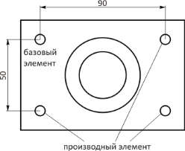
Рисунок 2.12 – Создание прямоугольного массива элементов
Сначала надо указать, какой элемент является базовым. Проще всего в дереве построения выделить последний пункт "Вырезать элемент выдавливания", соответствующий вырезанию в основании детали одного отверстия Ø 6 мм. Затем щелкните по кнопке "Массив по сетке". В поля N1 и N2 вводятся числа элементов массива по горизонтали и вертикали. В нашем случае введите 2 в оба эти поля. В поле "Шаг 1" введите расстояние между элементами по горизонтали (90 мм), а в поле "Шаг 2" – по вертикали (50 мм). Если вы не видите на экране поле "Шаг 2", то оно прячется справа – достаточно подвести курсор мыши к стрелке на правом конце панели свойств и вся панель будет прокручена на экране справа налево.
В графическом окне отобразились три будущих отверстия, причем именно там, где они и должны быть. Щелкните по кнопке создания объекта для завершения операции.

2. Разработка 3D модели объекта

2.8. Фаски и скругления
В нашей модели пока отсутствуют мелкие элементы, откинутые на первых этапах ее построения. Давайте восполним этот недостаток. Фаски и скругления строятся очень просто при помощи кнопок . На самом деле эти две кнопки объединены в одну, о чем свидетельствует черный треугольник в ее уголке. Выбирать нужную кнопку мы уже умеем.
Создадим скругление радиусом 5 мм в месте стыковки цилиндра с основанием. Выделим нижнее ребро цилиндра (при этом курсор мыши должен иметь форму  и щелкнем по кнопке . На панели свойств введем радиус, равный 5 мм, и щелкнем по кнопке создания объекта. Все, скругление построено.
Теперь надо скруглить углы основания. Никогда не скругляйте их по отдельности! Надо выделить все четыре вертикальных ребра сразу и скруглять их одной командой. Для выделения сразу нескольких ребер переключитесь в каркасный режим отображения кнопкой .
ПРАВИЛО: Несколько элементов выделяются с нажатой клавишей Ctrl.
Нажмите и удерживайте клавишу Ctrl, а мышкой выделите четыре вертикальных ребра. Теперь скруглите их аналогично предыдущему примеру. Компас запомнил последнее введенное значение радиуса (5 мм), поэтому эго можно не вводить заново.
Попробуйте самостоятельно создать внутреннюю фаску на сквозном отверстии в цилиндре.

2. Разработка 3D модели объекта

2.9. Использование дерева построения
Осталось создать фаску 2×450 на крепежных отверстиях. Одну фаску создайте на базовом элементе. Что делать дальше? Можно, конечно, создать еще один массив, но это будет явно неправильный подход – ведь массив-то у нас уже есть. Значит, надо просто добавить в него новый элемент – фаску. Но есть одна трудность. В дереве построения операция создания фаски 2×450 находится ниже операции создания массива (см. рисунок 2.13, а).
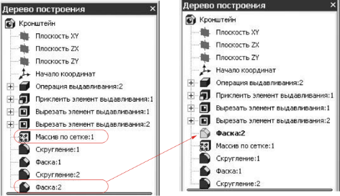
Рисунок 2.13 – Работа с деревом построения
Поэтому фаску невозможно сразу добавить в массив – в момент создания массива она просто не существовала. Что же делать?
В Компасе есть очень удобная возможность перетаскивания элементов в дереве построения. Схватите мышкой пункт "Фаска:2" в дереве и перетащите его так, чтобы он оказался над пунктом "Массив по сетке" (см. рисунок 2.13, б). После этого на значке "Фаска:2" в дереве появится красная галочка. Она указывает на то, что модель необходимо перестроить, т.е. заново просчитать ее геометрию. Для перестроения модели нажмите клавишу F5 или щелкните по кнопке на панели инструментов.
Теперь надо внести изменения в команду создания массива. Щелкните правой кнопкой мыши по пункту "Массив по сетке" в дереве и в контекстном меню выберите пункт Редактировать элемент. На экране отобразится панель свойств массива, а в дереве кранным цветом будет выделен пункт "Вырезать элемент выдавливания". Чтобы добавить в массив еще один элемент, просто щелкните в дереве по пункту "Фаска:2" и завершите команду. Готово – все четыре отверстия приобрели фаски.

2. Разработка 3D модели объекта

2.10. Построение тел вращения
Тела вращения строятся немного по-другому. Давайте построим втулку, показанную на рисунке 2.14.
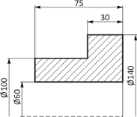
Рисунок 2.14 – Втулка
Создайте новый файл детали, задайте наименование детали "Втулка" и создайте новый эскиз на плоскости XY. А теперь поступим неожиданно: щелкните по кнопке непрерывного ввода отрезков и нарисуйте контур сечения втулки совершенно произвольным образом, не обращая внимания на длины отрезков и углы их наклона. Единственное условие - начните его в начале координат. В итоге получится что-то вроде изображенного на рисунке 2.15, а.
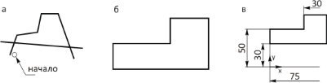
Рисунок 2.15 – Произвольный эскиз (а), уточненный эскиз (б) и образмеренный эскиз (в)
Этот кошмар надо приводить в порядок. Прежде всего, расположим сегменты контура под нужными углами. Для этого щелкните по кнопке "Параметризация". Откроется панель инструментов, которая позволяет накладывать ограничения на элементы контура. Кнопка позволяет задать вертикальность объектов, в ней же прячется и кнопка задания горизонтальности, о чем свидетельствует черный треугольник на кнопке. Щелкните по кнопке и курсором выбора объекта выделите те элементы контура, которые должны быть вертикальными. Затем переключите кнопку и аналогичным образом задайте горизонтальность. Стало значительно лучше, не правда ли?
Чтобы отрезать торчащие в стороны и вниз "усы", щелкните по кнопке "Редактирование" и затем по кнопке "Усечь кривую". Теперь останется щелкнуть по выступающим кускам – они будут автоматически удалены. Прервите команду усечения кнопкой . Эскиз должен принять вид, показанный на рисунке 2.15, б.
Теперь эскиз надо образмерить. Как это сделать, вы уже знаете. Результат показан на рисунке 2.15, в.
Чтобы построить тело вращения, в эскизе, помимо замкнутого контура, должна присутствовать ось вращения. Проведите отрезок произвольной длины горизонтально через начало координат. Теперь надо указать, что это именно ось. Щелкните правой кнопки мыши по только что проведенному отрезку и в контекстном меню выберите пункт Изменить стиль. Раскройте список "Чем заменять" и выберите пункт "Осевая". Закройте эскиз.
Операцию вращения эскиза выполняет кнопка , совмещенная с уже известной нам кнопкой . Выделите последний созданный эскиз в дереве построения и щелкните по кнопке . На панели свойств этой операции можно задать угол поворота. В данном случае оставьте его значение по умолчанию, равное 360°. Щелкните по кнопке создания объекта и наслаждайтесь результатом (см. рисунок 2.16).
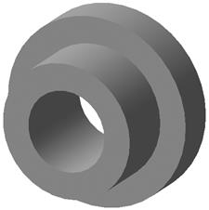
Рисунок 2.16 – 3D модель втулки

2. Разработка 3D модели объекта

2.11. Лофтинг
При лофтинге геометрия тела задается набором сечений, расположенных на ряде плоскостей. Сечения плавно "перетекают" одно в другое. Лофтинг – самый удобный способ получения моделей тел со сложными и плавными обводами. Задание геометрии набором сечений, известное как шаблонно-плазовый метод производства, уже около 100 лет применяется в авиации и судостроении.
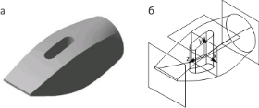
Рисунок 2.17 – Молоток (а) и секрет его построения (б)
Создайте новую деталь и дайте ей наименование "Молоток". Прежде всего, нужно создать ряд дополнительных плоскостей, на которых будут создаваться эскизы. Плоскость для эскиза 2 (см. рисунок 2.17, б) уже существует – это любая из координатных плоскостей. Для определенности примем, что это плоскость XY. Создадим смещенную плоскость 1, отстоящую от плоскости XY на 50 мм. Щелкните по кнопке "Вспомогательная геометрия", выделите в дереве построения плоскость XY и щелкните по кнопке "Смещенная плоскость". В открывшейся панели свойств введите расстояние смещения, равное 50 мм, и щелкните по кнопке создания объекта. В эскизе появится новая плоскость, проходящая параллельно плоскости XY на расстоянии 50 мм от нее.
Для создания смещенной плоскости 2 снова выделите плоскость XY и щелкните по кнопке . Введите то же расстояние 50 мм. Для плоскости 2 надо указать, что эти 50 мм будут отсчитываться в другую сторону – в отрицательном направлении оси Z. Кнопки позволяют изменить направление смещения плоскости.
Итак, имеются три плоскости: XY, смещенная плоскость 1 и смещенная плоскость 2. На них надо создать эскизы, как показано на рисунке 2.18.
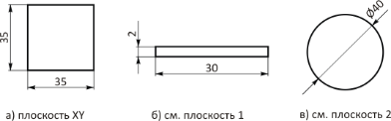
Рисунок 2.18 – Эскизы для построения модели молотка
Центры всех эскизов должны лежать на одной прямой, проходящей через начало координат (см. рисунок 2.19).
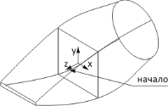
Рисунок 2.19 – Расположение эскизов при лофтинге
Поэтому при построении эскизов на плоскости XY и смещенной плоскости 1 следует применить другой способ построения прямоугольника – от центра. Создайте эскиз на плоскости XY, переключите кнопку построения прямоугольника на "Прямоугольник по центру и вершине", щелкните по ней, укажите начало координат как центр прямоугольника и на панели свойств введите его длину и ширину (по 35 мм). Аналогично постройте эскиз прямоугольника 2×30 мм на смещенной плоскости 1. Построение окружности на плоскости 2 элементарно.
После того, как все три эскиза подготовлены, выйдите из эскиза и переключите кнопку в режим лофтинга, чтобы она прияла вид . В появившемся окне следует указать эскизы в правильной последовательности: эскиз на плоскости 2, на плоскости XY, на плоскости 1. Сделайте это, выделяя нужные эскизы в дереве построения. Щелкните по кнопке создания объекта – молоток почти готов!
Для проделывания в молотке отверстия под ручку создайте плоскость (смещенная плоскость 3 на рисунке 2.17, б), отстоящую от плоскости XZ на произвольное расстояние, заведомо большее высоты молотка (например, на 30 мм). Создайте на этой плоскости эскиз и изобразите прямоугольник с центром в начале координат и размерами 35×10 мм. Щелкните по кнопке , в панели свойств введите радиус скругления 5 мм и попарно укажите сопряженные стороны прямоугольника для их скругления. Закройте эскиз, выделите его в дереве построения и щелкните по кнопке вырезания . В списке выберите пункт "Через все" и щелкните по кнопке создания объекта. Все, молоток готов.

2. Разработка 3D модели объекта

2.12. Дело – труба
Сможете ли вы построить деталь, изображенную на рисунке 2.20? На первый взгляд, это что-то очень сложное, кривое и запутанное. На самом же деле все не так плохо.
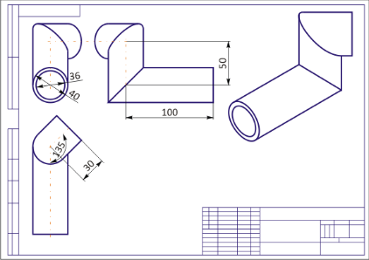
Рисунок 2.20 – Труба
Чтобы получить трубу, достаточно протянуть окружность (образующую) диаметром 40 мм по пространственной траектории (направляющей), состоящей из трех сопряженных отрезков с длинами 100, 50 и 30 мм. Внутреннее отверстие в трубе делается специальной командой.
Для построения образующей и направляющей сначала надо создать систему вспомогательных плоскостей (см. рисунок 2.21).
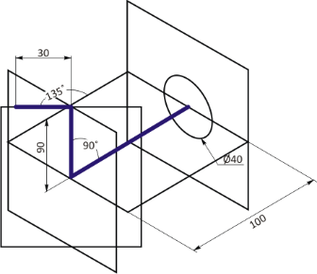
Рисунок 2.21 – Вспомогательные плоскости для построения трубы
Плоскости XY и YZ существуют всегда. Создайте на плоскости YZ эскиз и постройте в нем окружность с центром в начале координат и диаметром 40 мм. Закройте эскиз, выделите плоскость XY в дереве построения, создайте эскиз на ней и проведите отрезок из начала координат. Для этого щелкните по кнопке создания отрезка , укажите положение первого конца отрезка в начале координат и на панели свойств введите в поле "Длина" значение 100 мм, а в поле "Угол" – 0°. После этого отрезок будет создан автоматически, так как Компас получил всю необходимую информацию для его проведения. Закройте эскиз.
Следующий этап – построение смещенной плоскости 1. Выделите плоскость YZ, щелкните по кнопке "Вспомогательная геометрия", а затем по кнопке "Смещенная плоскость". Введите величину смещения, равную 100 мм, и выберите нужное направление смещения так, чтобы новая плоскость проходила чрез конец ранее проведенного отрезка.
На этой новой плоскости создайте эскиз и проведите в нем отрезок длиной 50 мм, начинающийся в конечной точке предыдущего отрезка. Для этого задайте длину нового отрезка (50 мм) и угол 180°. Закройте эскиз.
Для построения повернутой плоскости переключите кнопку в режим "Плоскость под углом к другой плоскости". Выделите в дереве построения смещенную плоскость 1, далее укажите только что проведенный вертикальный отрезок в качестве линии пересечения плоскостей и введите на панели свойств угол поворота 45°. Кнопками добейтесь правильного направления угла, как на рисунке 2.21.
Создайте эскиз на повернутой плоскости и проведите в нем отрезок от конца предыдущего отреза длиной 30 мм под углом 180°. Закройте эскиз. На этом подготовительная работа закончена.
Переключите кнопку в режим "Кинематическая операция" и щелкните по ней. Щелкните по эскизу с окружностью, задавая образующую кинематической операции. Далее последовательно выделите отрезки, составляющие траекторию. На панели свойств переключитесь на закладку "Тонкая стенка" и задайте тип построения тонкой стенки "Внутрь" и "Толщину стенки 2" 2 мм. Щелкните по кнопке создания объекта – труба готова!

2. Разработка 3D модели объекта

2.13. Разработка КД объекта
По 3D модели часто необходимо построить обычный проекционный чертеж. Компас умеет это делать автоматически. Давайте, например, построим проекционный чертеж трубы (см. рисунок 2.20), модель которой мы создали в предыдущем упражнении. Откройте файл с моделью трубы.
Создайте новый файл, но выберите его тип не "Деталь", а "Чертеж". По умолчанию вы увидите рамку и основную надпись на листе формата А4. Для нашей трубы более удобен горизонтальный формат А3. Щелкните правой кнопкой мыши в любом месте чертежа, из контекстного меню выберите пункт Параметры текущего чертежа, в открывшемся окне в списке слева распахните пункт "Параметры листа → Формат" и установите формат А3 горизонтальный. Нажмите F9 для просмотра всего чертежа. Обратите внимание, что основная надпись уже частично заполнена автоматически теми значениями, которые были заданы в свойствах 3D модели (наименование, обозначение, материал).
Чтобы добавить в чертеж три стандартных вида, щелкните по кнопке "Стандартные виды". В открывшемся окне будут отображены 3D модели, открытые в данный момент в системе Компас. В нашем случае это модель трубы. Щелкните по кнопке ОК и укажите местоположение видов на листе.
Можно добавить и нестандартный вид, к примеру, изометрию. Для этого щелкните по кнопке "Произвольный вид", выберите 3D модель (ту же трубу) и на панели свойств вида поменяйте значение в списке "Ориентация главного вида" на "Изометрия XYZ". Остается указать местоположение вида на листе.
Полученный чертеж необходимо оформить. Для заполнения граф основной надписи выполните двойной щелчок мышью по любой графе, после чего всю основную надпись можно редактировать как обычный текст. Для завершения редактирования основной надписи щелкните по кнопке создания объекта на панели свойств.
Для дальнейшего оформления обратите внимание на то, что любой из видов можно сделать текущим. Все команды простановки размеров, осевых линий, обозначений и пр. применяются к текущему виду. Чтобы сделать вид текущим, выделите его щелчком мыши по пунктирной рамке (вид при этом помещается в зеленую рамку), щелкните правой кнопкой мыши и в контекстном меню выберите пункт Текущий.
Чтобы провести осевые линии, щелкните по кнопке "Обозначения", а далее на панели инструментов выберите кнопку "Осевая по двум точкам". Используя автоматические привязки, постройте осевые линии сегментов трубы. Кнопка позволяет вставить обозначение центра, выделив окружность или дугу.
Для простановки размеров щелкните по кнопке . При этом отобразится соответствующая панель инструментов. Размеры проставляются так же, как и на эскизах 3D модели. Чтобы изменить размерный текст, добавить отклонения и пр., щелкните мышью в поле "Текст" панели свойств размера. В появившемся окне можно вводить знаки, квалитеты, отклонения.
Двумерные чертежи Компаса сохраняются в файлах с расширением kdw. Сохраните чертеж.

2. Разработка 3D модели объекта

2.14. Основные сочетания клавиш в Компас 3D
Таблица 2.2 – Основные сочетания клавиш в Компас 3D
Клавиши | Действие
Ctrl+F9 | Обновить изображение в активном окне
Ctrl+Z; Alt+Backspace | Отменить последнее действие
F3 | Продолжить последнюю операцию поиска или замены
F9 | Показать документ полностью
Num -; Shift+Num - | Уменьшить масштаб изображения
Num +; Shift+Num + | Увеличить масштаб изображения
Shift+Alt+Backspace; Ctrl+Y | Повторить последнее отмененное действие

3. Задание на работу

Разработать 3D модель предложенного преподавателем изделия

ЗАДАНИЕ

Техническое задание: Спроектировать магнитную защелку
Основные условия: Должна удерживать до 5кг. Минимальные размеры.
Дополнительные условия: Крепление шурупами. Надежная фиксация ответной части
Объем выпуска, шт/мес.: 20000
Известные аналоги: | 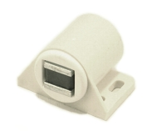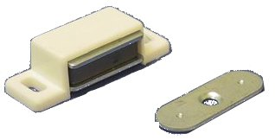

Содержание :
1. Разработка 3D сборки объекта
2. Разработка КД (конструкторской документации: чертежи на каждую деталь и сборку со всеми необходимыми размерами)

4. Содержание отчета

Отчет по лабораторной работе должен содержать описание и изображение разработанной 3D модели.

Библиографический список

- Ганин, Н. Б. Современный самоучитель работы в КОМПАС-3D V10 / Н. Б. Ганин .– 5-е изд. – М. : ДМК, 2009 .– 560 с. : ил. + 1 опт. диск (CD-ROM) .
- Герасимов, А.А. Самоучитель Компас-3D V9.Двумерное проектирование / А.А.Герасимов .– СПб. : БХВ-Петербург, 200 .– 592 с. : ил. + 1опт.диск(CD ROM) .
- Жарков, Н. В. КОМПАС-3D v11 / Н. В. Жарков, М. А. Минеев, Р. Г. Прокди .– СПб. : Наука и Техника, 2010 .– 685 с. : ил. + 1 опт. диск (DVD-ROM) .
- Самсонов, В. В. Автоматизация конструкторских работ в среде Компас-3D : учеб. пособие для вузов / В. В. Самсонов, Г. А. Красильникова .– М. : Академия, 2008 .– 224 с. : ил.

